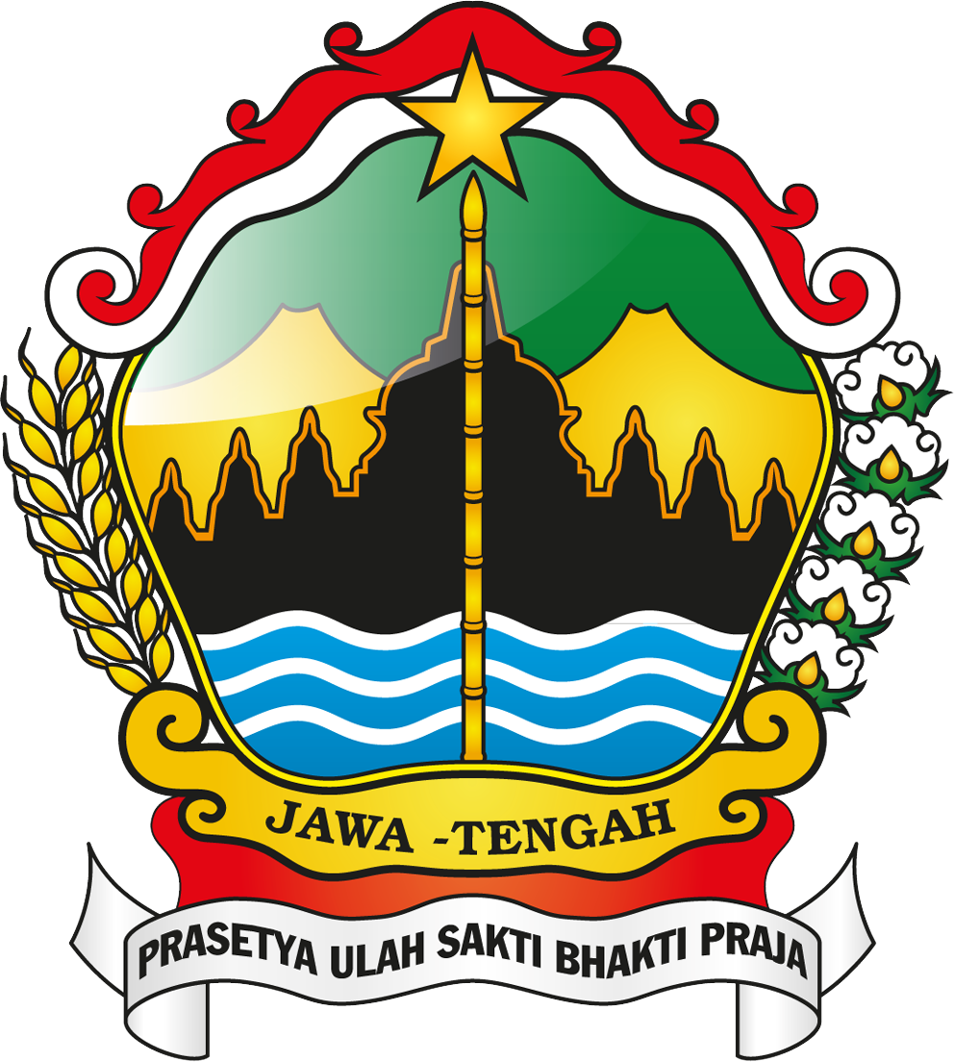PEMERINTAH PROVINSI JAWA TENGAH
DINAS KELAUTAN DAN PERIKANAN

Jalan Imam Bonjol Nomor 134 Semarang Kode Pos 50132 Telepon (024) 3546469, 3546607
Faksimile (024) 3551289 Laman http://dkp.jatengprov.go.id
Surat Elektronik dkp@jatengprov.go.id

FORMULIR PERMOHONAN INFORMASI
No. Pendaftaran (diisi petugas) : ……………………………………

Nama :
Alamat :
Pekerjaan :
Nomor Telp/ Email :

Rincian Informasi Yang Dibutuhkan :
(Silahkan Menambahkan Kertas)

Tujuan Penggunaan Informasi :

Cara Memperoleh Informasi * 1. Melihat/ Membaca/ Mendengarkan/ Mencatat **
2. Mendapatkan Salinan (Hardcopy/ Softcopy) **

Cara Mendapatkan Salinan Informasi * 1. Mengambil Langsung
2. Kurir
3. POS
4. E-mail

 | Semarang, ………………………………………………………..
Permohonan Informasi | Petugas Pelayanan Informasi  (Penerima Permohonan)
(…………………………………………..)  Nama dan Tanda Tangan | (…………………………………………..)  Nama dan Tanda Tangan

Keterangan:
* Pilih salah satu dengan memberi tanda ( √ )
** Coret yang tidak perlu

